Taller 12

Tema: Cultivo de Papas

Nombre:

Instrucciones generales:

* Lee atentamente cada pregunta.
* Mantén una actitud de CONCENTRACIÓN Y SILENCIO durante el desarrollo del taller, por lo que no puedes pararte, ni mantener conversaciones coloquiales.
* Trabajar en el taller de manera limpia y ordenada no haciendo borrones para hacer más fácil la corrección
* Para realizar cálculos puedes usar hojas adicionales
* Puedes trabajar en grupos de no más de 3 integrantes

1. Ejercicio para la clase:

“En el territorio Nacional hay alrededor de 221 variedades de papas”. Investiga sobre la información sobre las papas:

1. ¿Cuántas conoces o has probado?
2. ¿Cómo describirías su presencia en la mesa chilena?
3. ¿Qué propiedades alimentarias contienen las papas?
4. ¿Dónde se les suele cultivar?
5. ¿Por qué factores se determina su producción?
6. ¿Qué se considera no óptimo en nutriente para la papa?
7. ¿Qué otra información consideras importante para la papa? Clasifica los datos que te sirvan para resolver un problema en matemática y en datos que te puedan servir para la salud
8. En cuanto al proceso de absorción del calcio, se recolectó la información presente en la tabla, desde el periodo de trasplante hasta el día 70:

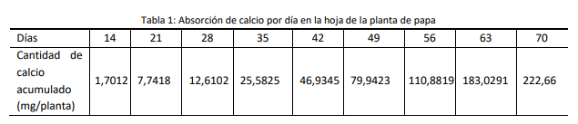

1. Grafica los datos anteriores, donde los valores de x serán los días y los valores de y serán la cantidad de calcio acumulado y describe su forma de manera general
2. Intenta relacionarla con alguna forma grafica de otras funciones que ya conozcas, ¿A qué función crees que se aproxima más esta curva?
3. Crea un gráfico de dispersión sobre los puntos del gráfico, hasta encontrar la mejor aproximación de la curva que pasa por los puntos de la tabla